建设项目环境影响报告表
（报批本）

项 目 名 称 ： 雅安市康养产业园银杏北路道路建设工程
建设单位（盖章）： 雅安市市政建设工程有限公司

编制日期：2020年02月
国家生态环境部 制
四川省生态环境厅 印
《建设项目环境影响报告表》编制说明
《建设项目环境影响报告表》由具有从事环境影响评价工作资质的单位编制。
1、项目名称——指项目立项批复时的名称，应不超过30个字（两个英文字段作一个汉字）。
2、建设地址——指项目所在地详细地址，公路、铁路应填写起止地点。
3、行业类别——按国标填写。
4、总投资——指项目投资总额。
5、主要环境保护目标——指项目区周围一定范围内集中居民住宅区、学校医院、保护文物、风景名胜区、水源地和生态敏感点等，应尽可能给出保护目标、性质、规模和距厂界距离等。
6、结论与建议——给出本项目达标排放和总量控制的分析结论，确定污染防治措施的有效性，说明本项目对环境造成的影响，给出建设项目环境可行性的明确结论。同时提出减少环境影响的其他建议。
7、预审意见——由行业主管部门填写答复意见，无主管部门项目，可不填。
8、审批意见——由负责审批该项目的环境保护行政主管部门批复。

建设项目基本情况 （表一）
项目名称 | 雅安市康养产业园银杏北路道路建设工程
建设单位 | 雅安市市政建设工程有限公司
法人代表 | ** |  | 联系人 | ***
通讯地址 | 四川省雅安市雨城区******
联系电话 | 1********* |  | 邮政编码 | /
建设地点 | 雅安市雨城区******
立项审批部门 | 雅安市发展和改革委员会 |  | 备案证  编号 | 雅发改投资【2020】**号
建设性质 | 新建 |  | 行业类别  及代码 | E4813市政道路-工程建筑
道路总长 | 636.979m |  | 绿化总长 | 637m
总投资  （万元） | 3***.12 | 其中：环保投资（万元） | 3* | 环保投资占总投资比例 | 0.83%
评价经费（万元） | —— | 预期投产日期 | 2020年8月

工程内容及规模

一、项目由来
本项目位于四川省雅安市雨城区**二台地。雨城区为雅安市主城区，位于四川盆地西缘，青衣江中游，川藏、川滇公路交会处，距成都120公里，东南连接丹棱县、洪雅县，东北接壤名山县、邛崃市，西北交界天全县、芦山县，西南相邻荥经县。
2019年1月11日市委主要领导现场调研**二台地南片区，并结合**

片区未来发展方向及现场调研情况，提出依托该片区现有河湖水系景观资源，通过打造湿地公园来提升整体人居环境品质，促进该片区的高标准开发建设。要求高起点规划、高水平设计、全方位推进，依托丰富的生态旅游资源，融入医旅、医体项目，集山水生态、多元文化为一体，实现产城一体化发展，建成集医疗、养老、度假、休闲、商业于一体的康养产业综合园区。
2015年“健康中国”被首次写入政府工作报告之中，要求以“普及健康生活、优化健康服务、完善健康保障、建设健康环境、发展健康产业”为重点，加快推进健康中国建设，从此，“健康中国”正式上升为国家战略，开启了“大健康”时代的新蓝海。2019年雅安市卫生健康工作会上指出：雅安**康养新城、市人民医院医养中心是雅安市康养产业的“标杆”项目。
目前康养产业发展存在一些困难和问题：一是产品有效供给不足。缺乏核心拳头产品，未具备不可替代性，业态单一，产业链尚未形成，缺少高端特色项目引领，一些公共基础设施薄弱，留不住客人，导致良好的康养旅游资源优势尚未转化为产品优势，更未转化为经济优势。二是企业的主体作用发挥不足。缺乏康养产业龙头企业支撑，且普遍弱、小、散，未形成规模效益。三是交通不畅。交通基础设施缺乏，交通不便，旅游交通体系仍不完善，发展较为滞后，游客出入时间成本和经济成本仍然居高不下，给人群出行、出游带来了一定的困难；四是专业人才极其匮乏。和“康养+”产业发展的需求相比，当前各领域科研人才和创新型人才普遍匮乏。目前**二台地多以耕地为主，交通等基础设施建设不完全，根据《雅安市**片区二台地控制性详细规划图》中对此区域的规划，本项目属于其中配套基础设施建设，项目建设完成以后有限提高了**二台地后期建设及发展的效率。
本项目为雅安市康养产业园银杏北路道路建设工程，是雅安市康养产业园基础设施建设，也是城市市政基础设施建设。基础设施是新型城镇化的物质基础，也是城市社会经济发展、人居环境改善、公共服务提升和城市安全运转的基本保障。构建布局合理、设施配套、功能完备、安全高效的城市市政基础设施体系，对于扎实推进新型城镇化、确保“十三五”时期全面建成小康社会具有重要意义。本项目的建设能够完善城市基础设施体系的建设，为城市扩容升级提供良好的市政基础条件。同时，基础设施工程的建设，为后期康养产业园的发展也奠定了基础。
本项目为雅安市康养产业园银杏北路道路建设工程，道路全长636.979米，红线宽度16米，设计速度30km/h，城市次干路。
本项目

为城市次干路的建设工程，依据《建设项目环境影响评价分类管理名录》（环境保护部令第44号）以及《关于修改<建设项目环境影响评价分类管理名录>部分内容的决定》规定，本项目类别为“四十九、交通运输业、管道运输业和仓储业”中“172、城市道路（不含维护，不含支路）”中“新建快速路、干道”，应编制环境影响报告表。
项目投资建设单位雅安市市政建设工程有限公司委托我公司对此项目进行环境影响评价。我公司接受委托后，立即开展了详细的现场踏勘、资料收集工作，在对本项目工程有关环境现状和可能造成的环境影响进行分析后，依照环境影响评价技术导则的要求编制环境影响报告表。

二、项目建设符合性

1、产业政策符合性分析
项目拟建设的道路属于城市基础设施建设项目，符合《产业结构调整指导目录（2019年）》（修正）中的第一类“鼓励类”的第二十二条“城市基础设施”中的第4款“城市道路及智能交通体系建设”的要求。同时项目的建设不属于国土资源部“关于发布实施《限制用地项目目录（2012年本）》和《禁止用地项目目录（2012年本）》的通知”（2012年5月23日国土资发[2012]98号规定的）项目，工程建设符合国家现行产业政策。本项目于2020年3月10日取得了雅安市发展和改革委员会出具的《雅安市发展和改革委员会关于雅安市康养产业园银杏北路道路建设工程可行性研究报告的请示》（雅发改投资【2020】29号）（见附件5），允许本项目的建设，因此，本项目符合产业政策要求。

2、规划符合性分析
根据规划，银杏北路东侧为为公园绿地；西侧依次为公园绿地、其他服务设施用地和文化设施用地。本项目完成以后便于该区域规划发展，本项目起点和终点与《雅安市**片区二台地控制性详细规划图》中规划银杏北路起点终点一致，项目周围规划情况详见附图3。
项目所在雨城区**二台地现有对外连接道路主要为雅康高速、南外环路、新区大道和雨城大道。新区大道通过次干道健康路可到达场地北部。雅康高速现状需通过滨江路转前进北路进入。项目区域内主要依靠村路与已建成市政路相连。银杏北路连接雨城大道及银杏路，可延伸至南外环路，也与银杏南路共同承担次干路系统连通职能。

所以，本项目修建符合当地规划。

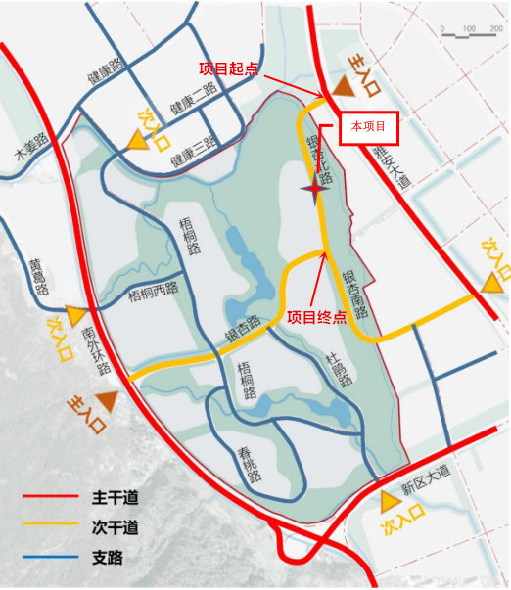
图1-1 二台地交通体系图

3、项目选址合理性分析
由于本项目线路方案受控于当地规划，严格按照规划进行选线，线路走向明确，故无需进行线路比选（见附图4、5）。项目周边为农田、荒地及数个居民区，无特殊敏感点。经查阅相关部门资料及现场查勘，项目道路沿线不涉及自然保护区、风景名胜区、世界遗产地、饮用水源保护区等敏感区域，线路沿线评价范围内已查明无文物古迹及名木古树，项目未来规划周边为居住区，项目取得了由雅安市自然资源和规划局出具的建设项目选址意见书（选字第2019-027号）和雅安市自然资源和规划局出具的《关于雅安市康养产业园银杏北路道路建设工程项目用地预审意见》（雅自然资规函【2019】293号）详见附件5。本项目外环境较简单，无明显制约因素。

综上，项目选址合理。

项目外环境关系
根据现场踏勘，项目选址于雅安市雨城区***，项目外环境关系图见附图2，本项目周围外环境关系见下表：
表1-1 项目周围外环境关系一览表
序号 | 桩号 | 名称 | 方位/离本项目距离（m） | 性质
1 | K0+640 | 城镇1号居民点 | 东侧/110m | 居民
2 | K0+580 | 和兴野猪特种养殖场 | 西侧/36m | 工业企业
3 | K0+000 | **2期居民小区（建设中） | 东侧/100m | 居民
4 | K0+040~K0+360 | 城镇2号居民点 | 南侧/36m | 居民
5 | K0+636.937 | 前进村居民（约2户） | 南侧/36m | 居民
从表格上可以看出，本项目选线周围多数以普通居民住户为主，在施工时应采取有效措施，减小对居民小区的居民正常活动与休息的影响；除以上之外项目周围没有其他环境敏感点。项目周围无自然保护区、无饮用水源、无野生动植物等环境敏感点，只要施工期严格做好污染物防控工作，该项目的建设不会对周边环境产生较大影响，可将施工粉尘、施工噪声对周边环境的影响降至最低。交通便利，区域基础设施较完善，能够满足本项目的需求。

三、项目概况

1、项目名称、性质、建设地点
项目名称：雅安市康养产业园银杏北路道路建设工程
建设性质：新建
建设单位：雅安市市政建设工程有限公司
建设地点：银杏北路位于雅安市雨城区**片区
项目总投资：3*****万元
施工安排：施工期为2020年4月-2020年8月，施工人员为50人，施工时段为上午8.00-12.00，下午14.00-17.30。

2、建设规模及内容
本项目为雅安市康养产业园银杏北路道路建设工程，道路全长636.979米，红线宽度16米，设计速度30km/h，城市次干路。

项目组成

项目组成和可能产生的主要环境问题见下表。
表1-2 项目组成及主要的环境问题表
工程分类及  项目名称 |  | 内容及规模 | 主要环境影响因子
 |  | 内容及规模 | 施工期 | 营运期
主体工程 | 路线 | 银杏北路全长636.979，道路红线宽度16米，设计速度为30km/h，城市次干路。 | 废气、废  水、噪  声、固废 | 交通噪  声、扬尘、汽车尾  气、固体  废物
主体工程 | 车行道 | 银杏北路为三车道，宽度为11m，全线均采用相同材料结构，上面层：4cm细粒式SBS改性沥青混凝土AC-13C；下面层：6cm中粒式普通沥青混凝土AC-20C；下封层：0.6cm乳化沥青稀浆封ES-2；上基层：20cm水泥稳定碎石（水泥含量5%）；下基层：20cm水泥稳定碎石（水泥含量4%）；底基层：30cm级配砂砾石。 | 废气、废  水、噪  声、固废 | 交通噪  声、扬尘、汽车尾  气、固体  废物
主体工程 | 人行道（兼骑行道） | 位于道路两侧，单侧宽度为5m，上面层：4cm厚6mm粒径彩色透水混凝土；下面层：6cm厚10mm粒径素色透水混凝土；基层：20cm级配碎石。 | 废气、废  水、噪  声、固废 | 交通噪  声、扬尘、汽车尾  气、固体  废物
主体工程 | 涵洞工程 | 项目主要对涉及规划的沟渠位置设置涵洞，主要为项目起点附近K0+123.711处跨二台地截洪沟。 | 废气、废  水、噪  声、固废
 | 给水工程 | 本次设计给水管道铺设至道路南侧人行道下方，采用地埋式敷设，管径为DN200. | 废气、废  水、噪  声、固废 | /
 | 排水工程 | 本次设计排水体制采用雨、污完全分流制，雨、污水管均考虑单侧布置。银杏北路排水设施为道路左侧设置现浇0.7X0.6mC20混凝土排水明沟，行车道雨水通过新建雨水口收集后排入右侧雨水明沟。本次设计排水明沟计入道路工程进行设计。  雨水出口：道路桩号K0+000~K0+120雨水排入雅安大道雨水检查井。  道路桩号K0+120至道路终点雨水排入道路桩号K0+123.711处涵洞。  本次银杏北路污水的排放出路为下游雅安大道DN800污水主管，最终污水进入**污水处理厂处理达标后排放至青衣江。 | 废气、废  水、噪  声、固废 | 废水
 | 照明工程 | 路灯沿右侧人行道单侧布置双臂灯，光源安装高度10米，安装间距30米：采用车行道方向采用100W+非机动车道及人行道方向采用40W半截光型高光效LED路灯。 | 废气、废  水、噪  声、固废 | /
 | 电力工程 | 本工程电力规模为10kV，采用6孔电力排管，电力排管全线采用素混凝土包封，管材采用Ф150mm（内径）PVC-U管。 | 废气、废  水、噪  声、固废

 | 通讯工程 | 本工程拟在银杏北路道路人行道单侧布设修建6孔Ф110通信排管，排管管材采用PVC双壁波纹管或蜂窝管
辅助工程 | 交通管理设施工程 | 本项目全路段设施各种标线，道路交叉口设置指路牌以方便道路使用者。主要设计内容为交通监管、交通标志、交通标线、信号灯、交叉口、无障碍设计、公交站设置等 |  | /
环保工程 | 绿化工程 | 本次道路绿化内容主要有人行道行道树树种选择及中分带绿化搭配。 |  | 落叶、枯枝
环保工程 | 扬尘防治 | 施工采取湿法作业，车辆密闭运输，施工场地是设置防尘围挡，砂石堆放区域设施加盖。 |  | /
环保工程 | 施工废水 | 场地设置隔油池和沉淀池处理后，沉清液用于绿化洒水 |  | /
环保工程 | 生活污水 | 施工期施工人员租用当地居民住房，生活污水依托现有污水管网排入**污水处理厂处理最终排至青衣江 |  | /
环保工程 | 固废处理 | 开挖剩余土方为90246m³，39450 m³作为周边项目建设综合利用，50796m³运至**弃土场，废弃建筑材料运至指定建筑材料处理场 |  | /
环保工程 | 施工噪声 | 合理安排施工时段，采用低噪施工设备，合理选择运输路线 |  | /
临时工程 | 施工场地 | 施工场地内设有预制场，钢筋棚，车辆停放区及容积为10m³的沉淀池及10m³的隔油池。 |  | 废水，固废
临时工程 | 取土场 | 项目不设置取土场 |  | /
临时工程 | 临时施  工便道 | 项目不设置临时施工便道 |  | /
本项目不涉及拆迁工程，项目原有建筑以由当地乡镇府拆迁完成。
表1-3 本项目主要工程数量汇总表
序号 | 项目 |  | 单位 | 数量 | 备注
一 | 路基工程
1 | 挖方 | 挖土方 | m³ | 90246
1 | 挖方 | 挖石方 | m³ | 22561
2 | 填方 | 利用土方 | m³ | 0
2 | 填方 | 利用石方 | m³ | 22561
3 | 借方 | 借土方（砂砾石） | m³ | 3355 | 借土方（砂砾石）线外运距平均按15km计
3 | 借方 | 借石方 | m³ | 0
4 | 弃方 | 弃土方 | m³ | 90246 | 弃方线外运距平均按20km计。
4 | 弃方 | 弃石方 | m³ | 0 | 弃方线外运距平均按20km计。
5 | 特殊路基处理 | 处置长度 | m | 200
5 | 特殊路基处理 | 处置面积 | m² | 4400
5 | 特殊路基处理 | 开挖土方 | m³ | 6600
5 | 特殊路基处理 | 回填砂砾石 | m³ | 6600

6 | 耕地填前夯（压）实 | 清楚40cm厚表土 | m² | 6250 | 回填砂砾石
6 | 耕地填前夯（压）实 | 路基填前压实 | m² | 6250
7 | 喷插植草 | 黑麦草草籽 | m² | 16872
8 | 填方边坡防护 | 菱形网格护坡 | m² | 3300
9 | 雨水明沟 | C20混凝土 | m³ | 468 | (规格：60×70cm矩形沟)
二 | 路面工程
1 | 车行道 | 4cm细粒式SBS改性沥青混凝土AC-13C | m² | 8783.8 | 已包含平面交叉的路面数量。
1 | 车行道 | 粘层 | m² | 8783.8 | 已包含平面交叉的路面数量。
1 | 车行道 | 6cm中粒式普通沥青混凝土下面层（AC-20C） | m² | 8783.8 | 已包含平面交叉的路面数量。
1 | 车行道 | 0.6cm乳化沥青稀浆封层 | m² | 8783.8 | 已包含平面交叉的路面数量。
1 | 车行道 | 透层 | m² | 8783.8 | 已包含平面交叉的路面数量。
1 | 车行道 | 20cm水泥稳定碎石上基层 | m² | 9047.8 | 已包含平面交叉的路面数量。
1 | 车行道 | 20cm水泥稳定碎石下基层 | m² | 9245.8 | 已包含平面交叉的路面数量。
1 | 车行道 | 30cm级配砂砾石底基层 | m² | 10103.8 | 已包含平面交叉的路面数量。
2 | 人行道（兼骑行道） | 4cm厚6mm粒径彩色透水混凝土 | m² | 3304.3
2 | 人行道（兼骑行道） | 6cm厚10mm粒径素色透水混凝土 | m² | 3304.3
2 | 人行道（兼骑行道） | 20cm级配碎石基层 | m² | 3502.3
2 | 人行道（兼骑行道） | 透水盲道砖 | m² | 212.0
2 | 人行道（兼骑行道） | 防渗土工布 | m² | 4492.3
3 | 路面附属 | C25预制砼平面石 | m | 706.8
3 | 路面附属 | C20预制砼靠背 | m | 706.8 | （规格：25×10×100cm）
3 | 路面附属 | 现浇c25混凝土路肩 |  | 612.0
3 | 路面附属 | 芝麻灰花岗岩路缘石 | m | 706.8 | (规格：50×50cm)
3 | 路面附属 | 芝麻灰花岗岩嵌边石 | m | 706.8 | （规格：15×30×100cm）
3 | 路面附属 | 芝麻灰花岗石树池侧石 | m | 325.6 | （规格：10×15×100cm）
3 | 路面附属 | 中式铸铁树池盖板 | 个 | 74 | （规格：10×10×55cm）
三 | 景观工程
1 | 胸径15cm银杏 |  | 株 | 37
2 | 胸径15cm木芙蓉 |  | 株 | 37
四 | 涵洞工程
1 | 1-2.0×1.2m钢筋混凝土箱涵 |  | m/道 | 19/1
五 | 交通工程

1 | 大型标志牌 | 套 | 4
2 | 小型标志牌 | 套 | 6
3 | 标线 | m² | 308
4 | 交通信号灯 | 套 | 2
六 | 给水工程
1 | 球墨铸铁管DN200 | （m） | 700.0
2 | 消火栓SS100/65-1.0 | （个） | 5
3 | 阀门井 | （座） | 3
4 | 排泥井 | （座） | 1
5 | 排气井 | （座） | 1
七 | 雨水工程
1 | II级钢筋混凝土管DN300 | m | 250.0
2 | II级钢筋混凝土管DN600 | m | 0.0
3 | 雨水明沟600×700mm | m | 600.0
4 | 雨水口（混凝土） | 座 | 22
八 | 污水工程
1 | II级钢筋混凝土管DN400 | m | 650.0
2 | 检查井 | 座 | 22
九 | 照明工程
1 | 路灯灯杆H=10m（100+40w） | 套 | 20
2 | 暖光源led灯100+40 | 套 | 20
3 | 控制箱 | 个 | 1.0
十 | 电力工程
1 | ∅150硬聚氯乙烯（PVC-U）管2x3PVC-U∅160 | m | 750.0
2 | 检查井 | 座 | 19
3 | 电力手孔井 | 座 | 5
十一 | 通信工程
1 | ∅110硬聚氯乙烯（PVC-U）管2x3PVC-U∅110 | m | 750.0
2 | 直线型人孔 | 个 | 10
3 | 通讯手孔 | 个 | 5

四、主要技术经济指标
表1-4 项目经济技术指标
指标名称 | 单位 | 规范值 | 采用值
公路等级 |  | 次干路
路线长度 | 米 | 636.979
路面类型 |  | 沥青混凝土
路基宽度 | M | 16
设计速度 | km/h | 50/40/30 | 30
最大纵坡 | % | 6/7/8 | 6.478
最大坡长 | M | 130/110/85 | 210

荷载等级 |  | BZZ-100
地震设防烈度 |  | Ⅶ度，地震动峰加速值0.10g
设计年限 |  | 15

五、城市道路等级确定
根据《城市规划原理》和《城市道路交通规划》中规定：城市区域性的交通干道主要包括快速、主干路、次干路和支路，其中：1.快速路：又称城市快速路完全为交通功能服务，是解决城市大容量、长距离、快速交通的主要道路。2.主干路：以交通功能为主，为连接城市各主要分区的干路，是城市道路网的主要骨架。3.次干路：是城市区域性的交通干道，为区域交通集散服务，兼有服务功能结合主干路组成道路网。4.支路：为次干路与居住小区的连接线路，解决局部地区交通，直接与两侧建筑物出入口相接，以服务功能为主。
表1-5 交通干道设计标准
道路类别 | 功能 |  | 路网地位 | 主要规划设计标准
道路类别 | 服务对象 | 功能性质 | 路网地位 | 设计车速 | 红线宽度
快速路 | 城市内部长  距离出行 | 纯粹交通功能 | 路网骨干 | 60～80km/h | 60～80m
主干路 | 城市内各组团间出行及组团内部中、长距离出行 | 交通功能为主，服务为辅 | 路网基本形态 | 40～60km/h | 40～60m
次干路 | 组团内部中短距离出行 | 交通、服  务并重 | 干路体系的  补充 | 30～30km/h | 25～40m
支路 | 城市内部的短距离出行 | 服务功能为  主 | 路网的辅助  填充 | 30km/h | ----
结合建设单位实际需求依据表1-5，银杏北路等级为城市次干路。

六、工程设计方案

1.总体布置方案
本工程位于雅安市雨城区**片区西部二台地，属于道路新建工程：起于南外环路的平交路口，止于规划的银杏北路，红线宽度16m，建设长度636.979m。
根据雅安市市政道路工程的特点，本次道路方案结合规划进行设计。设计标准如下：
表1-6 设计标准
道路名称 | 道路等级 | 红线宽度m | 设计车速km/h | 路面设计荷载 | 交通等级 | 沥青砼路面结构设计使用年限
银杏北路 | 次干道 | 16 | 30 | 路面BZZ—100KN | 中 | 15年

2.平面设计
本项目为新建道路，本次设计道路工程范围内建筑物已由当地乡镇府拆除完成，本项目道路平面控制性因素主要是根据规划。本次方案设计以目前最新版的规划为基础结合现场实际情况和道路相关规范来确定道路线位。
拟建雅安市康养产业园银杏北路道路建设工程为城市次干道，道路平面设计以雅安市**片区二台地控制性详细规划为主要依据，路线由西向东走向，行车速度30km/h，道路红线宽16m。道路全长636.979m，道路起点与在建道路（南外环路）相交，终点与规划道路（银杏北路、银杏南路）相交。
表1-7 道路平面情况一览表
道路 | 起于 | 相交道路 | 止于 | 起点坐标 | 终点坐标
银杏北路 | 雅安大道 | / | 规划 银杏北路 | X= 21076.417  Y= 602507.184 | X= 20509.887 Y= 602496.678
表1-8 道路平面指标一览表
技术指标 | 单位 | 设计值 | 规范要求
平曲线交点数量 | 个 | 3
圆曲线最小半径 | m | 70 | 极限最小半径要求为40m
圆曲线最小长度 | m | 36.181 | 平曲线最小长度要求为25m
缓和曲线最小长度 | m | - | 缓和曲线最小长度要求为20m

3.纵断设计
银杏北路起点设计标高为规划高程为556.75m，终点设计标高为规划标高591m（纵断面设计图见附图7）。原规划变坡点在平曲线起点或终点附近，竖曲线不能满足“平包竖”，本次方案设计，根据规划提供的沿线控制高程，对纵坡及变坡点进行调整，调整后确定的道路纵面指标如下表：
表1-9 道路纵面指标一览表
技术指标 | 单位 | 设计值 | 规范要求
竖曲线交点数量 | 个 | 4
竖曲线最小半径
（1）凸形 | m | 1500 | 凸形竖曲线最小半径要求为250m
（2）凹形 | m | 1600 | 凹形竖曲线最小半径要求为250m
最大纵坡 | % | 8.0 | 纵坡要求不大于8.0%
最小纵坡 | % | 1.532 | 纵坡要求不小于0.3%
最小坡长 | m | 50 | 最小坡长要求为85m
竖曲线最小长 | m | 33.807 | 最小竖曲线长要求为25m
局部纵坡大于非机动车最大纵坡路段，非机动车采用推行。

4.横断面设计

根据规划道路红线宽16米，方案一横断面形式为：16米=5.0米人行道（兼骑行道）+0.25米路缘带+3×3.25米机动车道+0.25米路缘带+0.5米路肩。此横断面3条车行道，其中左侧1条车行道，右侧2条车行道（右侧一条向北行驶，最侧两天向南行驶），人行道位于右侧，人行道外为雨水明沟，本方案横断面设计如下图所示：
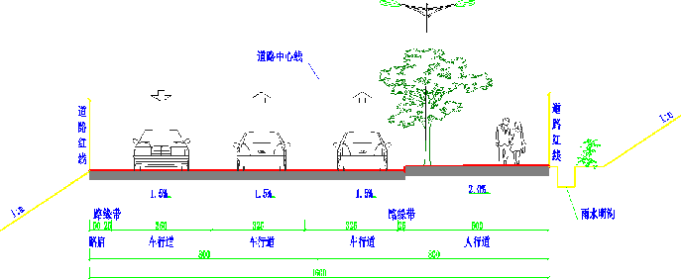
图1-2 横断面示意图

5.路基设计

（1）设计标高及超高加宽设计
道路设计标高为道路中心线处路面设计高程，路基标高需扣除路面结构层厚度。本项目共设置3道平曲线，平曲线最小半径为R=70m，小于不设置超高圆曲线最小半径，按规范设置超高2%。
本项目圆曲线半径均小于250m，在圆曲线范围内设置加宽，加宽类型为1类。

（2）路基填料
本项目清表土作绿化用土；挖方中的卵石土等经试验合格后用作路基填料，剩余路基填方及路床换填的渗水土可就近采取合格的砂砾石或碎石土，根据雅安**实际料场情况以及本项目工期要求，为保证工程质量，路基回填料采用砂砾石回填。

（3）路基压实要求
次干道路床顶面回弹模量不小于20MPa。

（4）路基坡率
填方边坡：坡率采用1:1.5放坡。

挖方边坡：根据沿线挖方路段的地质情况，按照安全、稳定、经济、环保的要求，同时又不因挖方边坡过陡而产生行车压抑感或留下工程隐患等原则，按不同地层、不同路段分别考虑。挖方边坡坡率采用1:1.5放坡。当坡高大于8m时，每8m设置一平台，平台宽2.0m。
坡口及坡脚处理：为了使路堑边坡与周围地形更加协调，避免坡口及坡脚的折线连接而产生的生硬感觉，在边坡与碎落台之间采用弧形过渡设计，弧形半径取值0.5～1.0m；路堑坡顶与原地面线间采用弧形设计，半径取值以自然、协调为原则，具体视地面线坡度而定。

（5）路基防护工程设计
本项目填方边坡高度较矮，一般采用喷播植草防护。
本项目挖方边坡高度均小于20米，且道路形成后考虑到两侧地块会相应进行开发，边坡防护采用缓边坡+喷播植草防护。

（6）不良地基处理
①表土处理
工程范围内种植土必须全部清除，并集中堆放，便于以后绿化植被恢复，清除厚度不低于0.4m。
②不良土处理
对于工程范围内的不良土地段，采取挖除后换填水稳定性较好的砂砾石，处理深度一般小于等于3m。
③低填浅挖路基处理
原路面清表后，当路基填挖高度小于原路面结构层厚度加上超挖80cm厚度，对其路床范围内80cm换填天然砂砾石对路基进行加强处理。
④清淤换填处理
由于项目建设，部分道路横穿稻田或现状渠道的段落，采用清淤换填对其进行处理。

（7）桥台涵背路基处理
桥涵、通道等构造物桥头跳车主要是由于地基软弱土、路堤填料质量不合格、路堤压实度不够、刚度突变产生振动作用促使路堤塑性变形过大、台后填料受渗水侵蚀变形等引起桥台与台后路堤过大的差异沉降。为减轻“跳车”现象，提高车辆行驶的舒适性，设计中考虑对桥梁和涵洞两侧路基进行特殊处理，采用以下综合措施预防（或减小）桥头过大差异沉降的产生：

①清除地基表土或薄层软弱土，桥头一定范围内路堤填天然砂砾等透水性材料，严格控制填料粒径，台背路基与锥坡填土同时进行，要求从填方基底至路床顶面压实度均达到96%，并分层压实。
②桥头路堤压实度（重型击实试验法）不得小于96%，重型压路机压不到的地方要
求用小型机具分层夯实。
③处理范围为台后两侧路基处理范围，如下表：
表1-10 桥涵构造物台后路基处理范围
构造物类型 | 底部处理长度（m） | 上部处理长度（m） | 备注
涵洞 | 每侧≥2 | 每侧＞（2m+2H） | 含台前溜坡及锥坡

（8）路基排水
为确保路基稳定，防止边坡冲蚀，路基防排水结合地形、地质及涵洞位置因地制宜地采取综合排水措施，将水通过排水沟等设施引出路基范围，排入排洪渠，从而构成有效的防排水系统。排水构造物类型的选择从安全、视觉效果及与周围环境协调角度综合考虑。结合本次项目具体特点，设计对路基排水采用临时边沟，对于局部段落，周边土地未开发采用土沟，用于临时收集、拦截边沟水，最后通过涵洞排水渠道或者天然水体。

5.路面设计

（1）路面材料
本项目采用沥青路面，对于非机动车道和人行道铺装，彩色透水混凝土美观大方，出行舒适。

（2）路面结构
本项目为城市次干道，根据本项目在路网中地位及预测交通量，本道路交通等级属中交通，沥青混凝土路面设计使用年限为15年；路线所经地区属自然区划V2a区，路基回弹模量取E0=30MPa。
①行车道路面结构
上面层：4cm细粒式SBS改性沥青混凝土AC-13C
下面层：6cm中粒式普通沥青混凝土AC-20C
下封层：0.6cm乳化沥青稀浆封ES-2
上基层：20cm水泥稳定碎石（水泥含量5%）
下基层：20cm水泥稳定碎石（水泥含量4%）
底基层：30cm级配砂砾石
②人行道铺装：

上面层：4cm厚6mm粒径彩色透水混凝土
下面层：6cm厚10mm粒径素色透水混凝土
基 层：20cm级配碎石
5%水泥稳定碎石7d无侧限抗压强度3～4.0MPa，4%水泥稳定碎石7d无侧限抗压强度2～3MPa。
沥青层之间需设置粘层沥青。粘层沥青应采用PC-3中裂型阳离子乳化沥青，洒布数量宜为0.5L/m²。
面层施工时，必须在沥青混凝土面层与无机结合料稳定基层之间设置透层沥青和稀浆封层。
透层乳化沥青采用PC-2慢裂型阳离子乳化沥青，透层沥青用量0.6～1.5L/m²。
下封层采用热沥青封层，以层铺法表面处治施工，矿料用量为5～8m³/1000m²，沥青用量为1.0～1.2kg/m²。

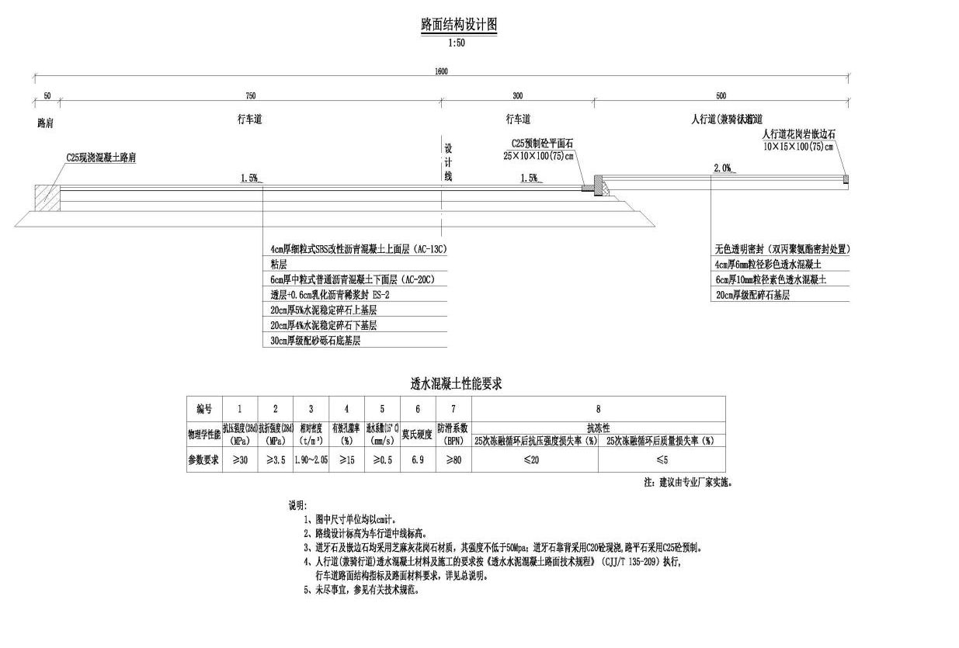
图1-3 道路纵断面示意图

6.无障碍设计

（1）盲道
①人行道盲道砖为黄色透水盲道砖，其表面触感部分以下的厚度与人行道一致。
②人行道盲道宽0.3m，盲道应连续，中途不得有电线杆、拉线、树木等障碍物，遇井盖时铺设在下沉式井盖之上。
③人行道成弧线形路线时，行进盲道应与人行道走向一致。
④距人行横道入口0.3m处应设提示盲道，其长度与各入口的宽度应相对应。
⑤盲道砖采用挤浆法安砌，不得有翘动现象，不得有积水现象。

（2）残疾人通道
①所有道路交叉路口及路段人行横道均应设置供残疾人通过的缘石坡道，供以手摇三轮车及轮椅为工具的残疾人通过。
②三面坡缘石坡道适用于无设施带或绿化带处的人行道，人行道与缘石间有设施带或绿化带时，设单面坡缘石坡道。
③平面布置根据道路平面图中人行道、人行横道线的设置及各路口的实际情况确定。
④在人行横道与缘石坡道处不得设雨水口，如有冲突，可稍微移动缘石坡道的位置或雨水口的位置以错开。

⑤缘石坡道处车行道、人行道的路面结构及做法与路段上相同。
⑥缘石坡道用人行道砖铺砌，路面结构组合与人行道相同，坡面转折处人行道砖须切割齐整。

7.右转专用车道
本项目在所有平面交叉路口均设置右转专用车道，进口道宽3.25米，出口道宽3.5米。

8.涵洞工程
项目主要对涉及规划的沟渠位置设置涵洞，主要为项目起点附近K0+123.711处跨二台地截洪沟。
K0+123.711二台地截洪沟断面：

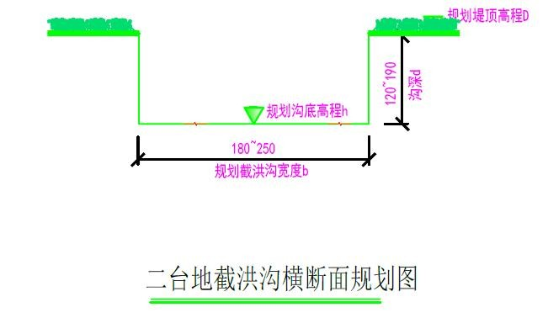
图1-4 配水渠横断面规划图
如图所示，规划断面为宽1.8m~2.5m，高1.2~1.9m的矩形断面，银杏北路项目K0+123.711与规划二台地截洪沟相交，交角60°，规划采用2.0×1.2m箱涵。
本次方案设计采用规划涵洞孔径1-2.0×1.2m箱涵，长度19m。

9.给水工程

（1）给水现状
此次设计为新建道路，目前无完善的给水管网。尚未收到现状周边沿线企业给水
管线的资料。

（2）给水规划
本次设计银杏北路需设置一根DN200的给水管。

（3）给水管道设计
①管道布置
管线位于银杏东路西侧，采用地埋式敷设。
②管材选择
管径≥200mm供水管道采用球墨铸铁管，橡胶圈接口；工程难点地段采用钢管。钢管与球墨铸铁管之间采用法兰连接。

（4）附属工程
①管材及接口
为了提高给水管道的抗震性能，避免管道由于接口施工工艺的等因素影响导致管道爆管现象发生，本次设计的给水管道球墨铸铁管采用T型承插接口。
②管道基础及支墩

在管基土质情况较好，地下水位低于管底的地段采用素土基础，将天然地基整平，管道铺设在未经扰动的原土上。
沟底埋有不易清除的块石等坚硬物体或地基为岩石地段，应铲除至设计标高以下0.3m，然后铺上砂垫层，厚300mm。
管基在回填土地段，管基的密实度要求达到路基密实度后垫砂200mm。
管道在管径大于等于100的转弯、三通、异径及阀门等处应设置支墩。
③管网附件
消火栓
区内供水管道，沿街道旁和路口处设置消火栓，间距不大于120米，其中消火栓节点与用户接管点合建，减少给水管道管件的数量，以提高管道供水可靠性。
阀门
管道不超过5个消火栓设置检修用阀门。对DN≤300mm的一般阀门采用软密封管网闸阀。DN＞300给水管道采用蝶阀。
自动复式排气阀
在管道上容易积聚空气的制高点均设置自动复式排气阀，既可自动排气，又可在管道需要检修放空时进气。
泄水阀井
在管线的低凹处、河边均设置有泄水阀。泄水阀采用管网蝶阀，可对管道进行泄水或冲洗。

10.排水工程

（1）排水现状
①雨水现状
此次设计为新建道路。道路沿线无完善的市政雨水收集系统，各个企业内部雨水收集就近散排入周边沟渠（区域雨水管网规划见附图11）。
②污水现状
此次设计为新建道路。根据现场踏勘，道路沿线无完善的市政污水收集系统，各个企业内部污水收集处理后就近散排入周边沟渠（区域污水管网规划见附图10）。

（2）排水工程规划
①雨水规划
银杏北路：银杏北路道路左侧设置0.7×0.6m排水明沟。

②污水规划
银杏北路：本次设计银杏北路污水管接入雅安大道DN800污水主管。

（3）雨水工程
银杏北路排水设施为道路左侧设置现浇0.7×0.6mC20混凝土排水明沟，行车道雨水通过新建雨水口收集后排入右侧雨水明沟。本次设计排水明沟计入道路工程进行设计。
雨水出口：道路桩号KO+000～K0+120雨水排入雅安大道雨水检查井。
道路桩号KO+120至道路终点雨水排入道路桩号K0+123.711处涵洞

（4）排水工程
①汇水
本次设计污水管道主要考虑收集道路两侧污水及转输上游污水。
②污水出路
本次银杏北路污水的排放出路为下游雅安大道DN800污水主管，最终污水进入**污水处理厂处理达标后排放。
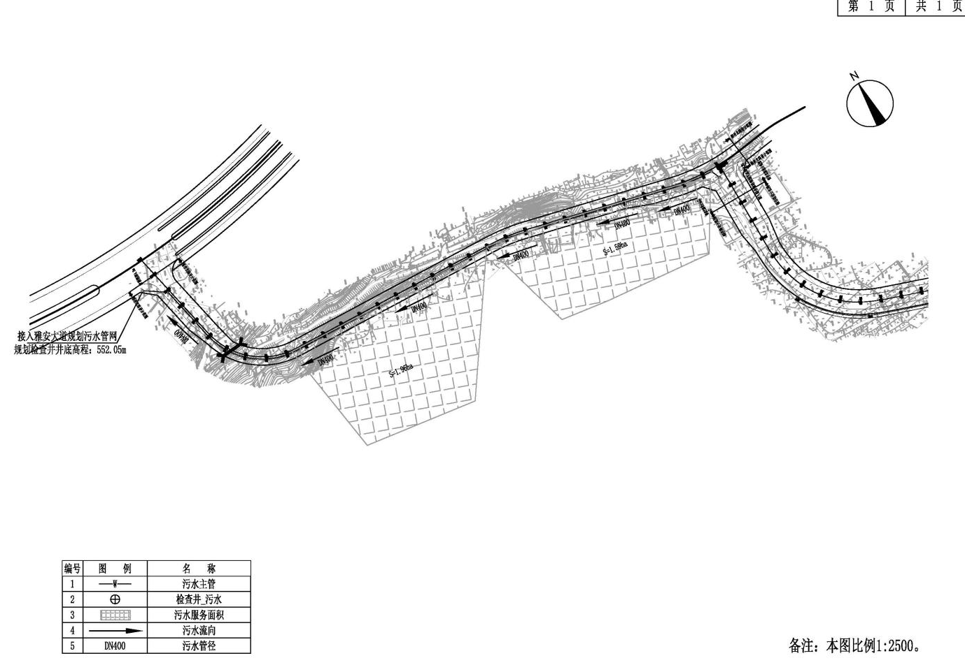
图1-5 污水服务范围示意图

11.照明工程
路灯沿两侧人行道双侧对称布置双臂灯，光源安装高度10.0米，安装间距30米；

采用车行道方向采用100W+非机动车道及人行道方向采用40W半截光型高光效LED路灯。
路灯电缆采用YJV22-0.6/1kV-5×25铠装电缆直埋于分隔带或人行道下，电缆顶部覆土不小于0.7米；车行道下穿SC100热镀锌钢管保护，管顶覆土不小于1.0米。灯具引线采用BVV-0.45-3X2.5。为保持三相平衡，灯具按相序依次配电，如与其他管沟有高程冲突时应做局部调整避让。

12.交通量预测
银杏北路位于雅安市**片区二台地。路线由西向东方向延伸，起点接南外环路（在建），其间与和规划的梧桐路和杜鹃路相交，终点与规划的银杏北路、银杏南路相交。从区域地块规划来看，项目周边存在大面积商业及居住用地，项目在区域中也承担着区域通勤交通的功能；根据区域规划路网，银杏北路为区域道路循环的重要组成部分，本项目在区域内也为竖向通道。
根据《市政公用工程设计文件编制深度规定（2013年版）》的规定，市政道路次干路项目交通量预测年限为项目投入运营后15年。结合本项目的实际情况，计划2020年4月开工，预计2020年8月完工。预测基年为2019年，预测特征年为2020年、2026年、2034年。
表1-11 本项目特征年交通量预测结果表（pcu/d）
路段 | 2020年 | 2026年 | 2034年
本项目 | 7845 | 11972 | 17382

13、土石方
本项目在建设过程中，路基基础挖填、路基表土剥离、附属工程建设等项目将有土石方开挖和回填，根据主体工程路基土石方调配以及附属设施等的施工情况，对本项目土石方进行统计。经土石方平衡分析，本项目主体工程开挖土石方112807m³（自然方），回填土石方22561m³，弃方90246m³，39450m³弃方就近用于由长沙市公路桥梁建设有限责任公司负责的世银贷款芦山地震灾后恢复重建项目建设、雅安市雨城区城镇基础设施项目综合利用，剩余50796m³部分运至**弃土场后由雅安城利开发有限责任公司对弃土场弃土进行处理和维护。主体工程土石方平衡详见下表。
表1-12 土石方平衡表 单位：m³
序号 | 项目 | 数量 | 备注
1 | 路基挖方 | 112807 | /
2 | 路基填方 | 22561 | /

3 | 弃方 | 90246 | 39450m³用于周围建设项目综合利用，剩余50796m³部分运至**弃土场

14、工程占地
工程总占地面积10591.664‬m²，其中，永久占地面积10191.664m²，临时占地面积400m²。本项目永久性占地包括路基占地、沿线设施占地、改路占地和改渠占地。本工程临时占地包括施工场地占地1000m²位于本项目起点原有居民地（现已由当地政府拆除完成）。通过现场踏勘，原地貌以耕地为主，各工程区域占地面积及类型详见下表。
表1-13 工程占地面积统计表 单位：m²
路段名称 | 工程单元 | 占地类型 |  |  |  | 小计 | 占地性质
路段名称 | 工程单元 | 新增占地 |  |  |  | 小计 | 占地性质
路段名称 | 工程单元 | 旱地 | 荒地 | 宅基地 | 耕地 | 小计 | 占地性质
银杏北路 | 主体工程 | 3821‬ | 0 | 0 | 6370.664‬ | 10191.664 | 永久占地
银杏北路 | 施工场地 | 0 | 400 | 0 | 0 | 400 | 临时占地

15、临时工程
本项目设施临时施工场地，位于项目K0+340~K0+380路段西侧（详见附图8），原为耕地，进行简单的表土剥离，施工产地设施临时停车场（用于停放施工时运输车辆）、材料堆放区域、机械对方区域、表土临时堆放区域，该施工场远离了居民、学校、医院等环境敏感点，在施工时有效的减少了施工机械噪声对当地居民的影响，施工场地随项目完成而消失，待项目完成后，对施工场地进行绿化修复。所以，该施工场地选址合理。

与本项目有关的原有污染情况及主要环境问题：
本项目为新建项目，不存在原有污染情况。项目区域主要环境污染问题为在**2期居民小区施工过程中产生的施工扬尘、施工噪声、汽车尾气及噪声等，经其施工单位采取相应措施后，施工厂界均能实现达标排放，对周围环境影响较小，目前区域环境质量现状较好。

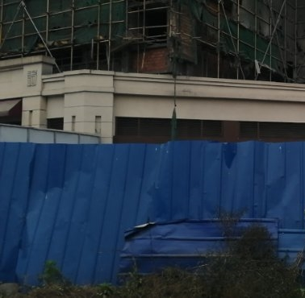
图1-6 **2期居民小区现场图

建设项目所在地自然环境简况 （表二）

1、地形、地貌、地质构造特征
雨城区为雅安市主城区，位于四川盆地西缘，青衣江中游，成都平原向青藏高原过渡带。地处东经102°51′-103°12′，北纬29°40′-30°14′，东西宽34公里，南北长63公里，地势呈南北长条形，西南高，东北低。总面积1060平方公里，2000年6月14日，国务院批准：撤销雅安地区和县级雅安市，设立地级雅安市。雅安市设立雨城区，以原县级雅安市的行政区域为雨城区的行政区域。区人民政府驻沙湾路。雨城区辖4个街道:东城、西城、河北、青江，12个镇:草坝、中里、姚桥、合江、晏场、上里、**、沙坪、严桥、对岩、多营、碧峰峡，12个乡:观化、八步、陇西、孔坪、李坝、香花、和龙、周河、南郊、北郊、**、望鱼。
全区地势西高东低，处于邛崃山脉二郎山支脉大相岭北坡，为中低山地带。山地占全区总面积极91%，其中海拔1000米以下的低山占45%，1000米以上的中山占46%。平地占9%，主要是河谷阶地和山间盆地。中山主要分布在西北、西南和东南，低山主要分布在中部和南北河谷两侧。
西南与荥经县交界的马耳山，海拔2629.4米，为全区最高峰；青衣江与高腔河（又称名山河）交汇处的江中小岛“龟渚”，海拔515.97米，为全区最低点，两地海拔高程相差2113.43米。境内山脉（山体），北部为邛崃山系西南部的余脉，呈北东至南西走向，主要山体有罗绳山、蒙顶山；中南部属峨眉山系北西部的延续，走向近于南北，主要山体有羊子岭、金船山、周公山等。主要山岭、山峰:马耳山，平均海拔1800米，南北走向，主体在荥经县境内。羊子岭，平均海拔1500米，主峰海拔1938.8米，山体走向微偏东，为雨城区和荥经县界山。金船山，主峰海拔1721米，为李坝乡与严桥镇界山，山体走向北北东至南南西。
蒙顶山，主峰海拔1456米，位于东北部与名山县分界线上，北北东走向。周公山，位于城区东南部，山顶海拔1744米，南北走向。罗绳山，平均海拔1600米，最高峰海拔1971米，是雨城区与芦山县的界山，山体走向北偏东。

2、气候、气象

雅安市区属亚热带湿润季风气候，冬少严寒，夏无酷暑，春季回暖早，气温多变，降水集中于夏季，夜雨多、风速小、少见霜雪。根据市气象台观测资料，其气候特征如下：
气温：年均气温在14.1℃～17.9℃之间，以大相岭为界，南高北低，相差约4℃；多年平均气温为16.2摄氏度，最冷为一月（多年平均气温为6.1摄氏度），最热为7月（多年平均气温为25.3摄氏度）；
降雨量：多在1200mm～2000mm之间，雅安城区达1774.3mm，但多以夜雨出现，夜雨量约占总雨量的74%，多年平均降雨量为1751.4mm，秋季多绵雨，主汛期（6～9月）多暴雨或连续大雨，暴雨多发生于晚间、强度大、历时短。大洪水多发于7、8月，水量约占全年水量的40%，年最大洪峰流量出现频率占80%以上；
相对湿度：多年平均湿度79%，最少在3月为76%，最大月份在10月为84%；
日照时间：年日照1000～1200小时，南多北少，多年平均日照时数为1039.4小时。8月最多达231小时，11月最少仅51.8小时；
积雪量：最大积雪厚度40mm；
无霜期：280～300天；
风向、风速：多年平均风速1.8m/s，静风占全年35%，夏季风速最大，3个月平均风速2.26m/s，最小为冬季，平均为1.41m/s；风向频率以EN、WS、E为主，各占19%、18%和11%，无WN风。
雅安雨城区气候宜人，空气清新，享有“雨城”之美称。全区气候类型，除少数高山区外，基本属于亚热带湿润季风气候区。雨量充沛。多年年均雨日218天，降水量1732毫米；最多年2367.3毫米（1966），最少年1204.2毫米（1974）。年降水量，夏季占50%左右，秋季占20%左右。降水高峰期多在8月，可达450毫米以上；最少期为12月和1月，约20毫米。暴雨多，年平暴雨日数6-7天，多在7、8两月。绵雨多，年均约60天，多在9-11月。夜雨多，夜雨率约为60%。全区日照偏少，湿度较大。城区多年平均日照时数为1019小时，蒸发量累年平均为838.8毫米，绝大多数月份蒸发量小于降水量。
全区气温冬无严寒，夏无酷暑。多年年均气温16.1℃，城区年平风速1.7米/秒，无霜期长，降雪稀少。多年平均有霜日9.2天，最多年达20天。河谷、平坝罕见降雪，全区多年年平雪日7.6天，最多年26天。中山、高山雪日随海拔增多。

3、水文概况

雅安市水资源丰富，境内河流属长江流域岷江水系。市境内以大相岭为天然分水岭，形成北部的青衣江水系和南部的大渡河水系。雅安市城区河流属青衣江水系，有“一江六河”—青衣江、陇西河、周公河、晏场河、严桥河、高腔河六条主要支流，人平均水量5292m³，是少有的富水地区。
雨城区主要河流有青衣江、周公河、陇西河、喷江河、高腔河、晏场河、严桥河，总长197.4公里，平均径流量580.5立方米/秒，年径流总量151亿立方米。
青衣江：青衣江在飞仙关以上为上游，河长147km，控制集雨面积8750km2，飞仙关以下为中下游，河长142km，区间集雨面积4147km2。总计干流长289km，落差2844m，流域面积12897km2青衣江流域地形大致以炳灵、荥经、天全、灵关、大川一线为界，分东西两大片。东面属低山丘陵区，地势平缓，海拔高程约600—1100米，河谷呈“U”型，有宽阔的漫滩和阶地，河道比降约1.8‰。出露地层多属侏罗系及白垩系，地质构造较单一，以折皱变动为主，河床覆盖较浅，地震烈度Ⅵ一Ⅶ度。西面约占流域面积的60％，多为高山峡谷。人口稀疏，耕地较少，森林广布，覆盖良好，海拔高程一般在1000m以上，河谷多呈“V”型，漫滩阶地极少，河道比降大于8‰。区内出露地层多属古生界，地质构造复杂，折皱强烈，断裂发育，地震烈度为Ⅶ至Ⅷ度。
周公河：周公河是青衣江右岸一级支流，发源于荥经、汉源、洪雅三县交界的老鹰嘴，经洪雅县炳灵乡，从南向北流入雅安市雨城区，在雅安市城区水中坝处流入青衣江，河流长95.8公里（雨城区48.3公里），落差2435米，总流域面积1120平方公里，一般季节水流量是18m3/s，最枯时12m3/s，最大洪枯变化是550倍左右。地理坐标在东经102°59′至103°3′、北纬29°41′至29°58′之间。周公河流域鱼类资源丰富，有6目13科52属63种，其中有“雅鱼”（重口裂腹鱼、异唇裂腹鱼、隐鳞裂腹鱼、齐口裂腹鱼）、青石爬鮡、鲈鲤、长薄鳅等省级重点保护鱼类，还有大鲵、水獭等国级二级保护水生野生动物。周公河流域自然环境古朴、河流落差大，水流湍急，雨量充沛，水质清新，溶氧量高，滩涂多，鱼类资源十分丰富，是珍稀野生水生动物的天然集中分布区。
桥磨子沟：桥磨子沟位于雨城区望鱼乡罗坝村，当地河流名称又称作为磨子沟、桥泸子沟、桥磨子沟等，本评价统称为桥磨子沟。

4、生物资源

植物：

雨城区气候温和，雨量充沛，属亚热带常绿阔叶林地带，具有多种植物良好的生态环境，因而植物种类繁多，分布广，藏量大。森林覆盖率50.3%。有林地47726.7公顷，其中天然林25433.3公顷，人工林22293.3公顷。有木本植物85科350个属，被列为国家保护的有23种。主要森林植物:用材类有杉木、丝粟、香樟、桢楠等，面积34410.9公顷，蓄积量209.24万立方米；防护林3579.5公顷，蓄积量21.18万立方米；经济林木类主要有核桃、板栗、棕树、油桐等，面积1718.1公顷；薪炭林类有143.2公顷，蓄积量0.74万立方米；其它林类1240.9公顷，蓄积量8.43万立方米。竹类植物有水竹、白夹竹、班竹、冷竹、箭竹等，纯竹林面积6634公顷，混交竹林面积6706公顷。中草药材有黄连、天麻、银花、白术、厚朴，黄柏等1100余种，尤以黄连为佳，古为贡品，称雅连。主要农业类植物有水稻、玉米、红苕、洋芋、小麦、油菜、茶叶、果树、桑树等。现存的珍、稀古树主要有桫椤、珙桐、峨眉含笑、杜仲、香果、红椿、桢楠、红豆、银杏。

动物：
境内野生动物种类多，业已查明的脊推动物种类有330余种，野生捕乳类动物主要有猴、熊、大熊猫、小熊猫、豹、獐、野牛、林麝、狐狸等45种；鸟类野生动物主要有红嘴相思鸟、画眉、鹰、白尾海雕、白鹇等204种。野生鱼类主要有鲤鱼、草鱼、鲫鱼、鲢鱼、重口裂腹鱼等有6目11科12亚科79种。属国家保护的一级动物有:白尾海雕、黑颈鹤、大熊猫、云豹、豹5种；二级保护的有苍鹰、雀鹰、秃鹫、红腹角雉、小熊猫、林麝、黑熊、金猫、大鲵9种；属三级保护动物的有白鹇、白腹锦鸡、林雕、大灵猫、小灵猫、丛林猫、髭羚、水獭9种。主要经济鱼种有鲤鱼、鲫鱼、草鱼、鲢鱼、鳙鱼、白甲鱼、裂腹鱼等21种，其中产于周公河和晏场河上游的齐口裂腹鱼、重口裂腹鱼、隐鳞裂腹鱼、异唇裂腹鱼，即俗称“雅鱼”，是名贵的冷水性经济鱼，已被列为省级保护鱼种。
经现场踏勘，项目影响范围内无古树名木以及无稀有、濒危动物分布。

5、人文景观资源及自然资源
雨城区内有全国重点文物保护单位高颐墓阙及石刻；

省级文物保护单位高颐阙及高君颂碑、双节孝牌坊、白马泉及石刻等3处。区级文物保护单位观音阁、金凤寺大雄殿、韩家大院、红军石刻标语、雅安县苏维埃政府旧址、永兴寺、碧峰寺、周公庙及石刻、千佛岩摩崖造像、二仙桥、陈氏家谱石坊、节孝总坊及大观音亭，西康省东界石刻、明德中学旧址、张廷儒墓石刻等15处。其他文物还有定慧寺、接待院石雕群像、景贤堂。历史纪念地有雅安烈士陵园，是经国家民政部批准的全国首批爱国主义教育基地之一。人文景观有省级历史文化名城雨城区，省级历史文化名镇上里镇以及望鱼镇。雨城区境内的名胜、公园、景区景点还有龟都府、金凤寺、白马泉公园、周公山森林公园、张家山公园、黄龙湖、雨城湖、音乐广场、天河风景区、后经（九龙）景区、蒙顶后盐景区、音乐石梯、**白鹤林等。
经现场实地踏勘，本项目周围无名胜古迹、自然保护区和重点保护文物。评价区域内无珍稀、濒危动植物及古、大、珍、奇树木。

6、交通设施现状与规划

（1）交通现状

①雅安市
雅安市有公路、铁路和水路三种交通运输方式，以公路运输为主。
铁路：雅安境内铁路有成昆铁路从汉源县边缘通过，里程17km，辖汉源（乌斯河）火车站；川藏铁路成雅段雅安市境内线路长约35公里，新建名山、雅安两个站。
公路：雅安市公路网是以市中区为中心，形成以G5京昆高速、雅乐高速、G108线、G318线、G351线、S305线、S306 线、S210线、S211线、S105线为骨架向四周两侧辐射的网络。2014 年底，全市境内公路通车总里程为6172.103公里，其中：高速公路251.91公里，一级公路28.656公里，二级公路512.124公里，三级公路283. 38公里，四级公路4583. 101公里，等外级公路512.93公里。
水运：雅安市现有经县级以上人民政府批准的渡口、码头共计20处（旅游码头3个，汽车渡口1个，其余均为乡镇客渡码头），现有的渡口、码头主要分布在雨城区和名山县，均为客渡，设施十分简陋。
2018年，雅安市完成公路客运量1771.9万人，客运周转量64991亿人公里，公路货运量5651.5万吨，货运周转量749925万吨公里。雅安市历年公路客货运量情况见表2-1。
表2-1 雅安市历年公路客货运量
年份 | 客运量  （万人） | 客运周转量  （万人公里） | 货运量  （万吨） | 货运周转量  （万吨公里）
2007 | 3091.0 | 69214 | 1340.0 | 111950
2008 | 3260.0 | 86254 | 4869.0 | 533213
2009 | 2500.0 | 81229 | 2644.0 | 344974

2010 | 2256.6 | 86932 | 3651.0 | 397496
2011 | 2384.0 | 93722 | 4064.0 | 446430
2012 | 2521.8 | 102575 | 4551.0 | 505142
2013 | 2642.8 | 105658 | 4946.7 | 543316
2014 | 2987.1 | 106725 | 5058.4 | 635693
2015 | 2764.7 | 104258 | 4986.8 | 612616
2016 | 2429.0 | 90922 | 5091.0 | 645167
2017 | 2007.6 | 76039 | 5434.1 | 699103
2018 | 1771.9 | 64991 | 5651.5 | 759925

②雨城区
目前，雨城区交通运输主要是公路运输。2018年底，全区公路总里程为1182. 5公里，其中等级公路259公里，占总里程的21.97%，二级及以上公路102公里，占总里程的8.65%；高级及次高级路面里程407公里，占总里程的34.52%。
雨城区内现有3条高速公路长度共计53.7公里，分别为:成雅高速18公里，雅西高速17.2公里，雅乐18.5公里；国道2条，48.5公里，其中：国道G138线37.2公里，G318线11.1公里；省道1条（隆雅线），18.5公里；县道6条，138.4公里；乡道24条，148.0公里；村道309条，772公里。合计道路里程为1179公里。公路密度为1.1公里/平方公里，道路资源极为贫乏，需要加大公路基础设施建设，满足人民日益增长的生活、物质需求。
2018年雨城区完成客运量923万人，客运周转量34153万人公里，货运量2508万吨，货运周转量303464万吨公里。雨城区历年公路客货运量情况见表2-2。
表2-2 雨城区历年公路客货运量
年份 | 客运量  （万人） | 客运周转量  （万人公里） | 货运量  （万吨） | 货运周转量  （万吨公里）
2006 | 1430 | 54295 | 422 | 50677
2007 | 1558 | 59182 | 456 | 55238
2008 | 576 | 12205 | 278 | 21358
2009 | 522 | 11049 | 251 | 19335
2010 | 826 | 31372 | 1219 | 147494
2011 | 860 | 33735 | 1371 | 165931
2012 | 1017 | 38626 | 1645 | 198993
2013 | 1106 | 42008 | 1890 | 228697
2014 | 998 | 37038 | 2148 | 259904
2015 | 943 | 34888 | 2522 | 302600
2016 | 897 | 33187 | 2319 | 280596
2017 | 841 | 35178 | 2435 | 294625
2018 | 823 | 34153 | 2508 | 303464

（2）交通规划

①雅安市
“十三五”期全市交通规划总投资2008亿元，其中计划完成总投资555.4亿元（铁路139.3亿元、通用机场建设18亿元、高速公路215亿元、国省干线公路116. 1亿元、农村公路67亿元）；力争开工项目总投资428.1亿元（铁路94亿元、高速公路60亿元、国省干线公路23亿元、旅游公路22亿元、农村公路220亿元、客货运枢纽6.5亿元、养护设施1.3亿元、水运设施1.3亿元）；远期规划项目总投资1024. 5亿元（铁路95.8亿元、高速公路477亿元、国省干线公路88亿元、旅游公路30亿元、农村公路318亿元、林区道路15. 7亿元）。
铁路：规划建设川藏铁路、雅眉资遂铁路、雅乐铁路、雅安—甘洛铁路，在草坝附近规划建设铁路枢纽站。实现铁路跨越式发展，加强对外经济社会联系，建立快速便捷客货运输通道。铁路建设里程41公里（成雅铁路蒲江朝阳湖至雅安段），投资31亿元。
道路交通：从雅安及周边地区未来发展需要出发，结合雅安市的经济社会发展和路网布局需求，积极推进铁路、高速公路、国省干线公路升级改造及水毁恢复、新增省道网建设，进一步补充、完善国家及省干线公路网络，构筑层次分明、功能清晰、安全、快捷的干线公路网，初步建成国省干线公路集中养护中心和信息化管理中心，提高公路路况维护水平和应急保障能力。加快农村公路建设，对干线公路网进行补充和完善，提高公路的通达度、技术标准和路面等级,加快通村公路建设和断头路建设，实现所有行政村全部通公路，增强农村公路的抗灾能力，建立起较为完善的农村公路网络。加强客货运场站建设，全面提升运输服务水平和效率，努力实现客运的“零距离换乘”和物流过程的“无缝衔接”，构建“便捷、通畅、高效、安全”的综合交通运输体系。
水路：在青衣江流域和其它主要河流，以建设旅游码头和解决人民群众出行难的乡镇客渡码头为主，配合打造精品旅游线路建设。在大渡河流域，以建设客货运输港口、旅游码头和解决人民群众出行难的乡镇客渡码头为主，努力培育水路客货运输市场，形成规模化经营，使水上交通形成新的经济增长点。同时加强水运交通安全管理设备建设。水运建设码头80个（港口作业区5个，旅游码头15个，乡镇客渡码头60个），投资4亿元。

“十三五”期间大力实施交通会战行动计划，加快推进重点基础设施建设。
加快对外通道建设步伐。加快推进川藏铁路成都（朝阳湖）至雅安段建设，力争启动川藏铁路雅安至康定段建设。加快推进雅康高速公路建设，全面启动峨汉高速公路和成雅快速通道建设。
提升市内路网建设水平。全面完成国道318线改造，实现国道351线主体工程完工。启动国道351线对岩至多营连接线、省道105线雅安至上里段、省道433线泗坪经三合至泸定段建设等。

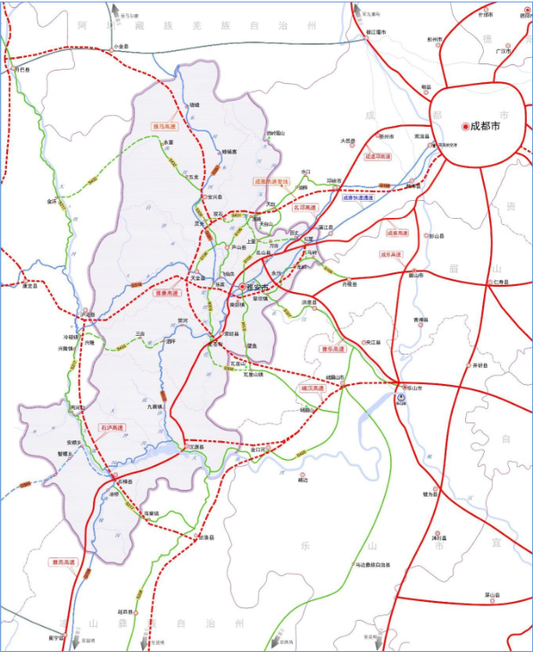
图2-1 雅安市川西综合交通枢纽规划图
对外服务目标：
1小时交通圈：雅安至东北部的成都、至东部的眉山及乐山、至西部的康定实现1小时交通圈；
2小时交通圈：雅安至自贡、内江、宜宾、泸州等川南城市群，至资阳、遂宁、德阳、绵阳成都经济圈实现2小时交通圈；
3小时交通圈：雅安至泸州、重庆、西昌、马尔康等实现3小时交通圈。
市域交通服务目标：

以雨城区为中心，建成雅安城区绕城高速公路环线和地方国道干线公路环线；实现1小时基本到达市内各县区政府所在地的交通圈；各区县之间实现2小时内到达。

②雨城区
“十三五”期间雨城区将累计投入资金1411674万元，从农村公路提升建设（改建）、提升农村公路覆盖范围和通达深度（新建）、全面推进建制村通水泥硬化路、支持雅安建、管、养、运一体化机制四个方面完成全区道路新（改）建2281. 74公里。着力构建“外通内联、通村畅乡、人便于行、货畅其流、安全便捷、旅游观光、西部康养”的农村公路交通运输网络；健全以公共财政投入为主的资金保障机制和建设、管理、养护、运输协调发展机制；突出加快建设、养护管理、运输安全三个重点。通过提升县、乡、村道来配合大旅游环线、碧峰峡熊猫山谷康养度假基地建设的实施，推进全域旅游及西部康养的发展，充分挖掘每个地方的旅游文化资源，提高乡村观光旅游的力度，让更多游客留在雨城，感受到雨城处处是美景。
结合雨城区交通现状，在力争形成高速公路环线绕城、铁路横穿区内、增加国省道过境里程的基础上，适度提高国省县道现有道路标准；将乡村道路进行充分联网，基本达到双向单车道；从战略、战备角度出发，以新建生命通道、保障线为指导思想，制定高速公路市区形成环线绕城；铁路从市中区北部横穿；国省道升级改建；区内形成三纵七横的公路网络的灾后恢复重建规划。
1）高速公路建设
由成雅高速、雅西高速、雅乐高速、雅康高速形成高速公路路网，在市区内形成环线绕城，北出名山区，连接成都；南过荥经可达西昌；西连天全直达康定；东穿洪雅走进乐山。
2）铁路建设
成雅铁路自市区北部横穿，新建姚桥客运站和北郊联坪货运站。以保证雨城区境内有铁路客运和货运站点。
3）国省道建设
升级改建G318国道、G108国道和S305省道，新建G318国道多营至G108国道对岩段连接工程，G108国道名山经姚桥至对岩，草坝绕城路（S305 省道改线）新建工程。

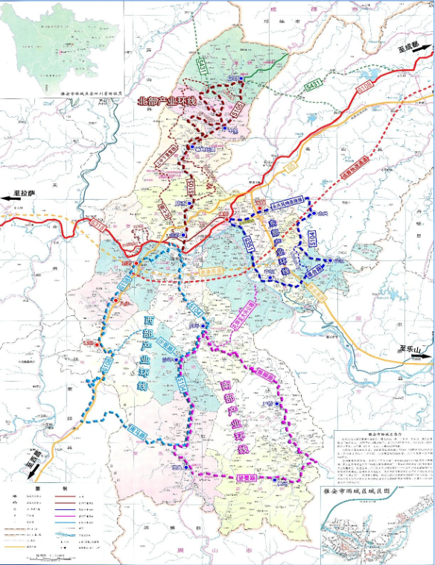
图2-2 雨城区交通产业环线建设规划图
4）区内道路建设
对部分县、乡、村道进行升级改建，部分县、乡、村道进行恢复重建，将区内建成三纵七横的路网结构，使区内县、乡、村公路联网，打通断头路，形成联通的生命通道。
三纵：
●上里一八家一庙后一碧峰峡景区一七盘一北郊（沙溪）一对岩一观化一荥经；

●邛崃一白马泉一上里（四家）一中里一碧峰峡镇- -陇西一南郊一孔坪一沙坪一望鱼一洪雅（瓦屋山）；
●名山一草坝一**（和龙）。
七横：
●芦山龙门乡一箭杆林一上里一名山（建山）；
●芦山一八家一中里一名山；
●碧峰峡一黄龙一名山（蒙顶山）；
●飞仙一多营一过境公路一姚桥一草坝一洪雅；
●多营一对岩一南郊一**一洪雅（东岳）；
●荥经（荥天路）一麻柳一观化一沙坪一孔坪一严桥一洪雅；
●荥经一马耳山一望鱼一晏场一洪雅（柳江）。

③**二台地
**二台地形成“两轴、两环、多福”的干路系统
“两轴”指：南外环和雨城大道两条对外南北向交通主干道；
“两环”指新区大道和康泰路一文心路一兴贸路，两条联系片区内部不同功能区的重要通道；
“多辐”指木姜路一健康路一振兴路、和穆路、前进北路、前进南路、兴贤路一创业路、农科路等通山达河、构成城市通风廊道的重要辐条，更是**生态型道路系统的重要支撑。
规划在保证城市主次干路连续交通的前提下，加大城市支路及组团路的路网密度，打通各地块之间的内部道路，完善道路微循环，形成具有较强集散能力的道路系统和适宜步行的中小规模街坊。
规划区道路分别为组团间主干路、组团内主干路、次干路和城市支路四个等级。
组团间主干路：
南外环路，红线宽度28-32米，双向四车道；
组团内主干路：
雨城大道，红线宽度50米，双向六车道；
新区大道，红线宽度42米，双向六车道；
康泰路，红线宽度42米，双向六车道；

兴贸路（雅安大道以西段），红线宽度42米，双向六车道；
**二桥，宽度32米，双向六车道（桥梁宽度以桥梁专项设计为准）；
城市次干路：
文心路，红线宽度42米，双向六车道；
兴居路、兴贸路（雅安大道东段），红线宽度30米，双向四车道: .
健康路，红线宽度30米，双向四车道；
振兴路，红线宽度28米，双向四车道；
和穆路，红线宽度30米，双向四车道；
前进北路，红线宽度30米，双向四车道；
前进南路，红线宽度30米，双向四车道；
创业路（新区大道以东段），红线宽度30米，双向四车道；
农科路，红线宽度30米，双向四车道；
银杏路，红线宽度24米，双向四车道；
银杏北路、银杏南路，红线宽度16米，双向两车道，共同承担次干道系统连通
职能；
城市支路：
康乐一路（康泰路健康路段）、振兴三路（文心二路以南）、振兴一路（文心二路以南），红线宽度24米，双向两车道；
滨江西路（新区大道东）、公园路，红线宽度24米，双向两车道；
文心一路、文心二路、振兴二路、振兴三路、振兴四路、兴居一路，红线宽度24米，双向两车道，路边两侧各设置2.5米停车带；
康乐路，红线宽度18米，双向两车道；
木姜路、箭竹路、黄葛路、杜鹃路、梧桐路，红线宽度16米，双向两车道；
春桃路，红线宽度12米，双向两车道；
其余城市支路，红线宽度为20米。

环境质量状况 （表三）

建设项目所在地区域环境质量现状及主要环境问题（环境空气、地面水、地下水、声环境、生态环境等）
本项目位于雅安市雨城区**镇片区，为反映项目建设区域环境空气质量和地表水环境质量现状，本次环评引用《2019年9月雅安市环境质量状况》中关于雅安市2019年9月的环境空气质量和地表水环境统计数据进行达标判断。
本项目位于雅安市雨城区**镇，为反映项目建设区域地表水质量现状，本次环评引用《2019年9月环境质量状况》中关于雅安市2019年9月的地表水质量统计数据进行达标判断。
为了解该项目所在区域声环境现状，对本项目所在的环境质量现状进行分析。本环评委托四川环华盛锦环境监测有限公司对本项目所在地声环境质量现状进行了监测，根据出具的监测报告（环盛检字（2020）第02-018号），建设项目所在地的环境质量现状如下（监测报告详见附件4）。

一、评价区域空气环境质量现状监测和评价

1、环境空气质量现状
根据《环境影响评价技术导则 大气环境》（HJ2.2-2018）中6.2.1基本污染物环境质量现状数据6.2.1.2采用评价范围内国家或地方环境空气质量监测网中评价基准年连续1年的监测数据，或采用生态环境主管部门公开发布的环境空气质量现状数据。
本项目的大气环境影响评价范围没有涉及跨越县级行政区，本项目位于雅安市雨城区**镇，本项目采用雅安市环境生态环境局公布的《2019年9月雅安市环境质量状况》中的数据和结论作为空气质量达标区的判定依据是符合要求的。
表3-1 2019年雅安市环境质量主要污染物月均值浓度表
点位名称 | 污染物 | 现状浓度  （微克/立方米） | 标准值  （微克/立方米） | 达标情况
雅安市（主城区） | SO₂ | 7.8 | 60 | 达标
雅安市（主城区） | NO₂ | 19.3 | 40 | 达标
雅安市（主城区） | CO | 0.7 | 4 | 达标
雅安市（主城区） | O₃ | 97.1 | 160 | 达标
雅安市（主城区） | PM₁₀ | 26.3 | 70 | 达标
雅安市（主城区） | PM_{2.5} | 17.6 | 35 | 达标

根据上表，本想目评价区域各污染物浓度均达到《环境空气质量标准》（GB 3095-2012）中II类标准，故本项目所在的评价区区域属于达标区域。

二、地表水环境质量

1.地表水环境质量现状
根据《环境影响评价技术导则 地表水环境》（HJ2.3-2018）的相关要求，需对本项目地表水环境评价范围内的区域进行达标判定。本项目的地表水环境影响评价范围没有涉及跨越县级行政区，本项目位于雅安市雨城区**镇，本项目采用雅安市生态环境局公布的《2019年9月环境质量状况》中的数据和结论作为地表水质量达标区的判定依据是符合要求的。
表3-2 2019年9月雅安市地表水重点控制断面水质评价结果
断面名称 | 断面属性 | 所属河流 | 上月  类别 | 上年  同期 | 本月  类别 | 主要污染指标/超标倍数
大岗山 | 国控 | 大渡河 | I类 | II类 | II类 | 无
三谷庄 | 国控、市控、河长制 | 大渡河 | II类 | I类 | I类 | 无
龟都府 | 国控 | 青衣江 | I类 | III类 | II类 | 无
水中坝 | 省控、河长制 | 青衣江 | II类 | III类 | II类 | 无
三星村 | 省控、市控 | 大渡河（瀑布沟） | III类 | I类 | I类 | 无
青富 | 省控、市控 | 大渡河（瀑布沟） | III类 | II类 | II类 | 无
三谷庄 | 省控 | 大渡河（瀑布沟） | III类 | II类 | II类 | 无
八角亭加油站断面 | 市控、河长制 | 周公河 | Ⅱ类 | II类 | II类 | 无
两合水断面 | 市控 | 蒲江河 | Ⅲ类 | IV类 | Ⅲ类 | 无
牌坊蒙顶桥断面 | 市控 | 名山河 | Ⅱ类 | Ⅲ类 | Ⅱ类 | 无
高阿嘴断面 | 市控 | 名山河 | Ⅲ类 | Ⅲ类 | Ⅲ类 | 无
金龙村断面 | 市控 | 名山河 | Ⅲ类 | Ⅲ类 | Ⅲ类 | 无
团结堰断面 | 市控、河长制 | 玉溪河 | II类 | Ⅲ类 | II类 | 无
多营断面 | 市控 | 青衣江 | II类 | II类 | I类 | 无
金鸡峡断面 | 市控 | 玉溪河 | I类 | II类 | II类 | 无
灵鹫塔断面 | 市控 | 宝兴河 | I类 | I类 | II类 | 无
槐子坝断面 | 市控、河长制 | 荥经河 | II类 | II类 | II类 | 无
石棉县草科乡田湾河段断面 | 河长制 | 田湾河 | I类 | II类 | I类 | 无
石棉县先锋乡金坪下游断面 | 河长制 | 松林河 | I类 | I类 | I类 | 无
 | 河长制 | 楠桠河 | II类 | I类 | I类 | 无

以上内容仅为本文档的试下载部分，为可阅读页数的一半内容。如要下载或阅读全文，请访问：https://d.book118.com/597161155143006033

